Démo 2 -Rapport de QA

***Communication – Passe 1, 3.T.5***

Le test de communication entre le DSP et le PIC fonctionne correctement, on voit le nom de l’équipe écrit sur la console.

Exemple procédure de test dans LeanTesting :

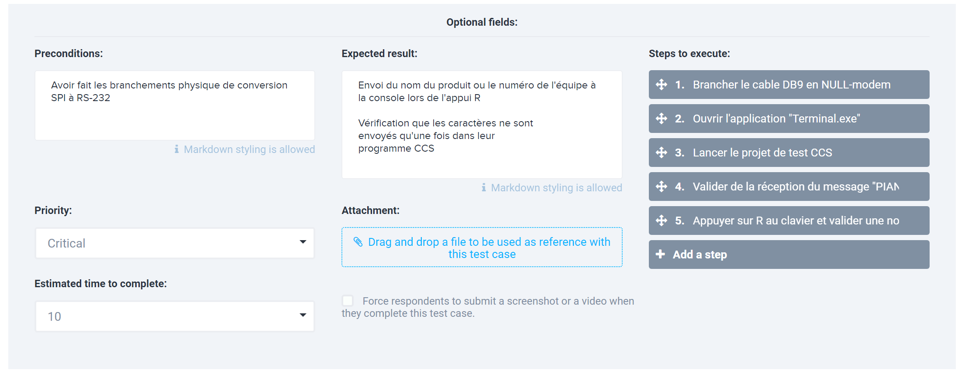

***Analyse audio (filtres et FFT) – Passe 1, 2.T.2***

Les filtres fonctionnent correctement, les spécifications qui leur sont associées sont respectées.

Pour ce qui est du code de reconnaissance de notes, les notes individuelles sont toutes reconnues par l’algorithme ainsi que les demi-tons (touches noires). Toutefois, la détection d’accords est à retravailler, car même si pour quelques accords elle marche (C – Do), pour d’autres, on voit des fausses reconnaissances (comme c’est le cas pour Dm – Ré Mineur).